Sơ đồ đánh giá MPPI và SAC trên hai map warehouse
Tài liệu này mô tả phép thử trên hai map warehouse và kết quả MPPI thuần ở trần 0,70 m/s. Trên cả hai map, vận tốc đoạn thoáng gần bằng trần nhưng tỷ lệ va chạm cao; đó là căn cứ để thử SAC giảm trần trước nguy cơ giao cắt, chưa phải bằng chứng rằng tăng trần chắc chắn kém hơn.

Luồng điều khiển đang được đánh giá
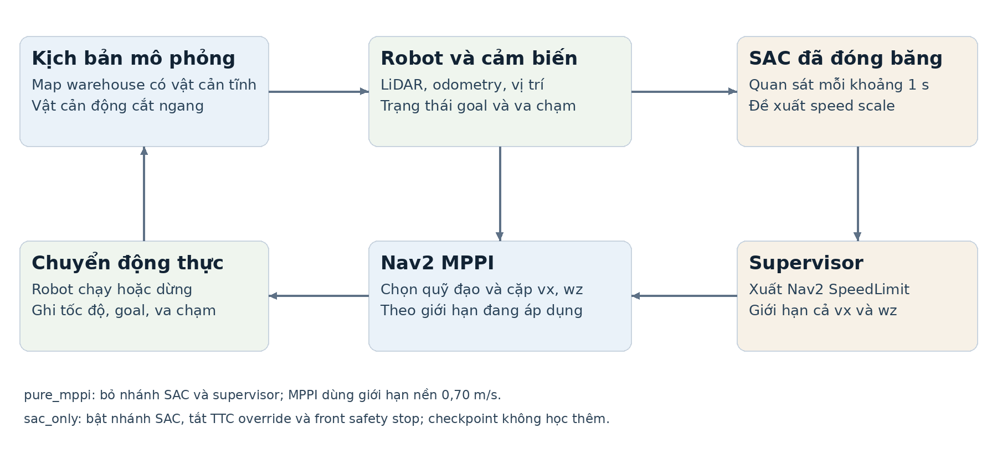

Một lượt thử diễn ra như thế nào
Bước | Cách chạy hiện tại
1 Khởi tạo | Reset robot; giữ nguyên map, Nav2 và MPPI; gửi goal cố định tại (9, 0).
2 Đoạn đầu | Robot đi từ điểm xuất phát. Ghi tốc độ thực trên đoạn x từ 0,5 m tới trước ngưỡng kích hoạt vật cản.
3 Cắt ngang | Khi robot đạt trigger x, vật cản động xuất hiện tại x khoảng 4,7–5,3 m rồi đi ngang với tốc độ 0,25–0,55 m/s.
4 Sau khi đi ngang | Vật cản ở lại tại vị trí cuối cho đến hết lượt. Robot tiếp tục tới goal, va chạm hoặc timeout.
5 Kết thúc | Ghi succeeded, collision hoặc timeout sau tối đa 75 s thời gian mô phỏng.

Các biến được thay đổi và giữ cố định
Mỗi map chạy 100 lượt với seed 42. Tình huống thay đổi theo vị trí cắt ngang, khoảng cách kích hoạt trước điểm cắt 1,7–2,8 m, phía xuất phát và tốc độ vật cản. Bản đồ, goal và trần MPPI nền 0,70 m/s được giữ cố định trong một phép so sánh. Danh sách tình huống có thể tái tạo bằng cùng seed hoặc phát lại chính xác theo trial ID.
Phạm vi tài liệu chỉ gồm mppi_warehouse_aisles và mppi_warehouse_mixed. Mỗi map có vật cản tĩnh trong bản đồ và một vật cản động cắt ngang trong từng lượt thử.

Kết quả MPPI thuần trên hai map
Cùng giới hạn nền vx_max = 0,70 m/s, seed 42, 100 lượt mỗi map và timeout 75 s mỗi lượt. SAC và supervisor RL không hoạt động trong nhánh này.
Map | Tới goal | Va chạm | Timeout | Va chạm khi vật còn chạy | Tốc độ đoạn thoáng
Warehouse aisles | 7/100 | 93/100 | 0/100 | 93/100 lượt gặp | 0,700 m/s
Warehouse mixed | 13/100 | 87/100 | 0/100 | 87/99 lượt gặp | 0,700 m/s
Kết quả cho thấy điểm yếu quan sát được là va chạm trong tình huống giao cắt, không phải thiếu tốc độ ở đoạn thoáng. Vì vậy, hướng thử nghiệm tiếp theo là hạ trần tốc độ khi có nguy cơ và kiểm tra liệu tỷ lệ va chạm giảm mà không tăng timeout hoặc thời gian tới goal. Chưa có nhánh MPPI với trần cao hơn chạy trên đúng bộ tình huống này, nên không thể khẳng định bằng dữ liệu rằng tăng trần luôn kém hơn.

Phép đánh giá đo những gì
Nhóm chỉ số | Ý nghĩa và giới hạn
Kết quả nhiệm vụ | Tỷ lệ tới goal, số va chạm, số timeout. Timeout có thể bao gồm kẹt, nhưng hiện không phải một nhãn deadlock riêng trong benchmark.
Hiệu suất | Tốc độ thực trung bình ở đoạn trước khi vật cản xuất hiện; thời gian tới goal chỉ tính trên các lượt thành công.
Phản ứng | Scale SAC yêu cầu và scale supervisor áp dụng; lệnh MPPI, lệnh cuối, vận tốc thực; độ trễ từ lúc front LiDAR báo gần tới lúc giảm lệnh hoặc giảm vận tốc.
Khoảng cách | Khoảng cách tâm và độ hở thân xe ước tính theo ground truth; không thay thế cho sự kiện va chạm do mô phỏng báo.
Gặp vật đang chạy | moving_encounter chỉ tính nếu robot tới cách tâm vật cản không quá 2 m khi vật cản còn di chuyển. Va chạm sau khi vật đứng lại vẫn tính vào tổng va chạm, nhưng không thuộc mẫu số này.

Cách đọc kết quả giữa các nhánh
Nhánh | Câu hỏi trả lời được
pure_mppi | Nav2 MPPI nền hoàn thành hành trình thế nào khi không có supervisor RL?
sac_only | Hệ MPPI cộng checkpoint SAC cố định và supervisor SpeedLimit hoạt động thế nào khi không có TTC override và front safety stop?
sac và shield_only | Ảnh hưởng của các lớp supervisor hoặc safety; không dùng làm bằng chứng SAC tự xử lý vật cản.

Ranh giới kết luận hiện tại
Benchmark đo toàn hệ. SpeedLimit hiện tại giảm cả trần vận tốc thẳng vx và trần vận tốc quay wz; do đó một lượt kẹt quay không thể tự động quy cho SAC chọn tốc độ sai. Phép thử cũng chưa xác lập vận tốc tối ưu, chưa đánh giá mọi kiểu vật cản động, và chưa kiểm tra khả năng tổng quát với điểm đầu hoặc goal mới.
Khi so sánh tỷ lệ tránh vật cản đang cắt ngang, cần báo riêng số moving_encounter làm mẫu số. Một lượt thành công sau khi vật cản đã đứng lại chỉ chứng minh robot đi qua tình huống tổng thể, không chứng minh tránh được vật đang di chuyển.

Phép so sánh cần có trước quyết định tách giới hạn
Giữ cùng checkpoint SAC, map, seed và từng tình huống; chỉ thay cách áp giới hạn: SpeedLimit hiện tại giảm cả vx và wz so với cách chỉ giới hạn vx. Đối chiếu tỷ lệ tới goal, va chạm trong moving_encounter, timeout, thời gian tới goal và các đoạn robot quay tại chỗ. Đây là phép thử đề xuất, chưa phải kết quả đã có.

Căn cứ trong dự án
run_mppi_three_maps.py xác định các map, nhánh thử, 100 lượt mặc định, timeout và rosbag. benchmark_dynamic_obstacle.py tạo kịch bản, ghi mẫu thời gian và tổng hợp chỉ số. rl_velocity_supervisor.py triển khai scale qua Nav2 SpeedLimit. Số liệu MPPI thuần lấy từ benchmark_results/mppi_three_maps_20261011_235102 của hai map warehouse.

